桃園市桃園區建德國小112學年度第二學期 五年級 自然領域 期中定期評量試卷
五年 班 號 姓名

- 是非題：40％
- 重量是指物體受到地球引力的大小。物體受到地球引力的作用越大，重量也越重。
- 在外太空的太空人，感覺動作特別輕盈，是因為離地球越遠，受到的引力會越弱。
- 物體受到力的作用時，形狀一定會改變，運動狀態也一定會改變。
- 有彈性的物體受力未超過彈性限度，但因受力時間太長，導致無法恢復原狀，這種狀況稱為彈性減量。
- 當彈簧秤下方掛越重的物體時，彈簧長度會變得越長。
- 摩擦力的大小與接觸面粗糙程度有關，接觸面越粗糙，物體移動距離越短，摩擦力越大。
- 砝碼是量測物品長度的標準器，通常搭配彈簧或天平等工具使用，如果砝碼上標示20，就代表砝碼有20公克。
- 比較跑步快慢時，如果相同時間內，跑的距離越長，表示跑得越快；而相同距離內，花費的時間越少，表示跑得越快。
- 在同一直線上，當物體同時受到兩個大小不同、方向相反的拉力時，會往力量大的方向移動；當兩邊的拉力大小相同、方向相反時，物體會靜止不動，達到力的平衡。
- 物體同時受到三個力的作用，有可能會保持平衡、靜止不動。
- 颱風、豪雨或地震，需要長時間發生劇烈變動，才可能會使地表環境造成災害。
- 地球表面大部分是陸地，其餘為海洋，大部分生物都生存在地表附近，地表環境有陸地、大氣，還有海洋、湖泊等水域。
- 不論陸地還是海底，地表環境都由岩石構成，是經過長時間演變形成的。
- 露天挖礦，造成山坡地裸露，遇到大雨容易發生山崩、土石流。
- 強烈地震會造成地表隆起，引發山崩、山坡地滑動等；海底發生強烈地震可能引發海嘯，改變海岸景觀。
- 經過一段時間，海岸會堆積許多泥沙，逐漸形成海蝕崖、海蝕柱和沙灘等地形。
- 流水會侵蝕地表的泥沙和小石頭，將它們往高處搬運。當坡度越陡時，水流速度越慢，侵蝕和搬運作用就會變弱。
- 彎曲河道兩側水流的速度不同，凹岸的水流速度慢，泥沙容易堆積，凸岸的水流速度快，河岸容易受到侵蝕，久而久之，河流彎曲的現象會更明顯。
- 岩石是由一種或一種以上的礦物所構成。
- 豪雨和颱風可能引起山崩、土石流、淹水，使地表環境發生劇烈改變，如果山區發生山崩、土石流，可能會造成道路中斷或掩埋房屋。
- 選擇題：36％
( )1.不須接觸到物體就能產生作用的力稱為超距力。「風車轉動/磁鐵吸引迴紋針/手拉動椅子/玩具車漸漸停下來/葉子落下/水車轉動/水會往低處流動 」上列屬於超距力的有幾項？ 3項 4項 5項6項
( )2.下面有關摩擦力的敘述何者錯誤？鞋底有深淺不同的紋路，可以防止行走時滑倒
摩擦力會使物體運動速度變慢，影響物體移動的距離 摩擦力屬於超距力，能使生活更便利直排輪上的滾輪能適度減少摩擦力，方便移動。
( )3.生活中哪個是減少物體摩擦力的例子？寶特瓶瓶蓋側面的紋路 手推車上裝滾輪 雪地開車輪子加雪鍊手套上的止滑顆粒。
( )4.在「力的大小與彈簧長度的關係」實驗中，下列敘述何者正確？控制變因是物品重量 操縱變因是彈簧伸長長度 應變變因是物品重量 控制變因是使用相同彈簧。
( )5.依據下列長條圖所示，下列敘述何者正確？在相同時間內，小廷跑得最快
小翔跑了180公尺，跑的距離最短
小晴跑了150公尺，跑得最快
小廷跑了200公尺，跑得最慢。
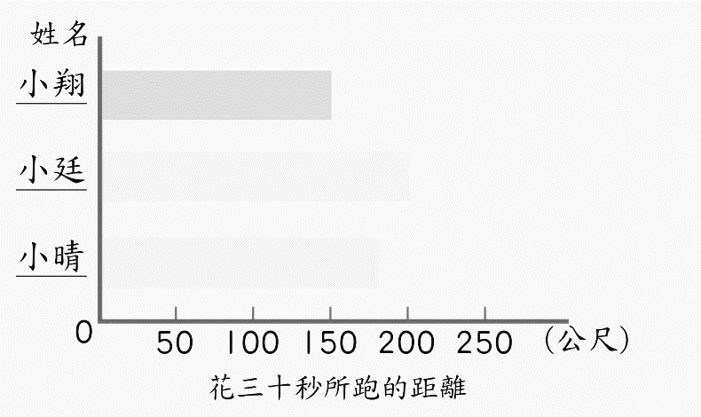
( )6.形塑女王頭的自然作用力量，不包括下列何者？①海浪拍打 ②植物生長 ③強風吹襲 ④雨水衝擊
( )7.下列何者不是岩石地層或由岩石構成的自然地形景觀？野柳女王頭和蕈狀岩 太魯閣峽谷大理岩 澎湖柱狀節理的玄武岩 辦公大樓的外牆花崗岩。
( )8.下列何者不是構成花岡岩主要礦物？雲母 滑石 石英 長石。
( )9.下列何者無法作為分辨礦物的依據？硬度顏色 光澤 大小。
( )10.生活中岩石和礦物的應用，何者正確？
石灰岩的原料是石膏 火柴的原料是硫磺 滑石可以做為筆芯的原料 花崗岩可以做為水晶飾品。
( )11.大自然的力量造就多種海岸地形，依照時間先後順序，最後形成的地形是海蝕崖 海蝕柱 海蝕洞 海蝕門。
( )12.岩石長期受到風吹、日晒、雨淋、氣溫變化和生物活動等影響，質地變脆弱，容易碎裂，這樣的現象稱為？侵蝕作用 堆積作用 風化作用 波浪作用。
( )13.如果波浪侵蝕的力量比較強，海岸不斷被侵蝕而逐漸崩垮，不會形成下列何種地形砂丘 海蝕柱 海蝕洞 海蝕平臺。
( )14.根據土壤觀察結果，下列敘述何者是錯誤的？①包含了生物和非生物的物質 ②只有小石頭或砂土等非生物的物質，完全沒有任何生物的物質 ③小石頭或砂土是由岩石風化碎裂而來的 ④動物屍體、糞便或植物的樹枝、落葉等會逐漸腐化分解，成為土壤的一部分。
( )15.臺灣經常出現豪雨、颱風，也會發生地震，這些自然現象會造成地表環境劇烈變動，這些變動不會造成哪個災害呢？①淹水後堆積大量淤泥 ②颱風巨浪侵蝕沙灘 ③巨石從山坡滾落 人口及車輛增加。
( )16.颱風、豪雨發生可能造成地表劇烈變動、引發災害，我們該怎麼避免危險？進入山區度假 山區住戶要守護家園不撤離 衛生福利部網站查詢相關災害訊息)不要前往河邊與海邊活動。
( )17.依據長條圖所示，下列敘述何者正確？
在相同距離時，小妍跑得比小恩快
小恩跑了16秒，跑得最快
小晴跑了18秒，跑得最慢
小妍花費20秒，小妍跑得比小晴快。
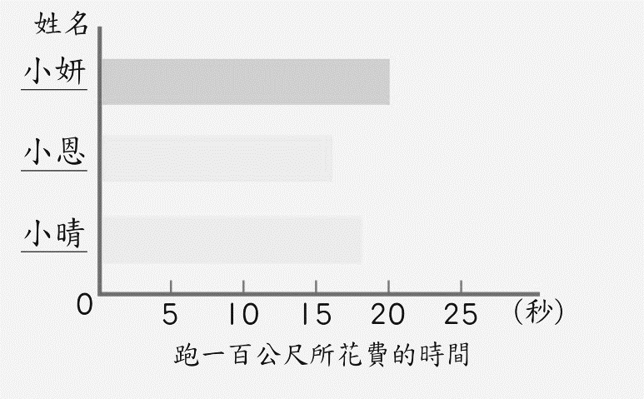
( )18.用壹圓硬幣刻劃石英，石英沒有凹痕；用壹圓硬幣刻劃石墨，石墨上有凹痕；用石英刻劃石墨，石墨上有凹痕。可知硬度最大的是？石英壹圓硬幣石墨無法判斷。
- 回答問題：24％
（一）進行彈簧實驗時，將懸掛砝碼的重量與彈簧長度的關係製成表格，請回答下列問題。10％
砝碼數量（個） | 1 | 2 | 3 | 4 | 5 | 6 | 7
砝碼重量（克重） | 20 | 40 | 60 | 80 | 100 | 120 | 140
彈簧總長度（cm） | 12 | 14 | 16 | 18 | 20 | 25 | 30
彈簧伸長長度（cm） | 2 | 4 | 6 | 8 | 10 | 15 | 20
1.依據實驗結果可以得知，每增加一個砝碼，彈簧長度伸長 公分。
2.根據「懸掛的砝碼重量與彈簧伸長長度」表格，如果改在彈簧底下掛一把美工刀，彈簧伸長長度為4公分，表示這把美工刀大約 克重。
3.依據實驗結果可以得知，當彈簧總長度為18公分時，彈簧底下掛了 克重的砝碼。
4.請問彈簧原來的長度是 公分。
5.如果想測量8個砝碼的彈簧伸長長度，
（可以/無法）準確測量。（請圈選）

（二）河流上游、中游和下游的堆積物與地形景觀有許多不同，請圈出正確選項。14％
1.地勢陡峭，水流湍急（ 上游 / 中游 / 下游 ）
2.河床上堆積很多的鵝卵石（上游 /中游 /下游 ）
3.地勢平坦，河道寬廣（ 上游 / 中游 / 下游 ）
4.很多形狀不規則的大石頭（上游 /中游 /下游 ）
5.水流速度快（上游 /中游 /下游 ）
6.堆積細小的泥沙（ 上游 / 中游 / 下游 ）
7.觀察河道兩岸的地形後，甲地是
（ 凸岸 / 凹岸 ）


